Федеральное агенство по образованию

Уфимский Государственный Авиационный Технический Университет

Кафедра ТК

Лабораторная работа №2
ИССЛЕДОВАНИЕ УСТОЙЧИВОСТИ И ТОЧНОСТИ ЛИНЕЙНЫХ САУ
Вариант 1

Выполнил: ст. гр. СПР-308

Дмитриев Р.А.,
Нурлыгаянова К.Р.,
Якупов А.Д.
Принял: Закиева Е.Ш.

Уфа 2005

- Цель работы
Изучение особенностей практического использования алгебраических и частотных критериев устойчивости для анализа динамики линейных САУ 2-го и 3-го порядков; исследование факторов, влияющих на точность линейных САУ.

- Исходные данные
$$\begin{aligned}k_{1}=k_{3}=k_{5}=1; \\ k_{2}=0,5; \\ k_{4}=4; \\ T_{2}=0,4; \\ T_{1}=2T_{2}=0,8; \\ T_{3}=\frac{1}{k_{4}k_{5}}=0,\text{25}\text{.}\end{aligned}$$

- Теоретическая часть

2.1. Устойчивость линейных САУ.

Необходимое и достаточное условие устойчивости линеаризованных систем формулируется в теоремах А.М.Ляпунова [1,2].
Теорема 1. Если вещественные части всех корней характеристического уравнения первого приближения отрицательны, то невозмущенное движение асимптотически устойчиво независимо от членов разложения выше первого порядка малости.
Теорема 2. Если среди корней характеристического уравнения первого приближения найдется, по меньшей мере, один с положительной вещественной частью, то невозмущенное движение неустойчиво, независимо от членов разложения выше первого порядка малости.
Так как при порядках характеристического уравнения n выше третьего определение корней представляет сложную задачу, то устойчивость реальных систем исследуют с помощью специально разработанных критериев.
Критерием устойчивости называются правила, позволяющие исследовать устойчивость системы без непосредственного нахождения корней характеристического уравнения.
Пусть характеристическое уравнение замкнутой системы имеет вид
$D(s)=a_{0}s^{n}+a_{1}s^{n−1}+\text{.}\text{.}\text{.}+a_{n−1}s+a_{n}=0$ (1)
Тогда формулировки основных критериев устойчивости будут следующие.

Алгебраический критерий устойчивости Гурвица.
Если характеристическое уравнение системы имеет вид (1), то для устойчивости системы необходимо и достаточно, чтобы при а₀>0 главный определитель Гурвица Δ_{n} и все его диагональные миноры (Δ₁, Δ₂, …Δ_{n-1}) были положительными.
Определитель Гурвица Δ_{n} представляет собой определитель квадратной матрицы n-го порядка, составленной из коэффициентов характеристического уравнения (1) так, что по главной диагонали выписываются все коэффициенты, начиная с а₁ и заканчивая а_{n}; все столбцы заполняются вверх от главной диагонали коэффициентами с возрастающими индексами, а вниз от главной диагонали с убывающими индексами; отсутствующие коэффициенты заменяются нулями.
$Δ_{n}=\left|\begin{matrix}a_{1} & a_{3} & a_{5} & a_{7} & ⋯ & 0 \\ a_{0} & a_{2} & a_{4} & a_{6} & ⋯ & 0 \\ 0 & a_{1} & a_{3} & a_{5} & ⋯ & 0 \\ 0 & a_{0} & a_{2} & a_{4} & ⋯ & 0 \\ ⋮ & & & & ⋱ & ⋰ \\ 0 & ⋯ & & & & a_{n}\end{matrix}\right|>0;$ (2)
Δ₁=а₁; Δ₂=$\left|\begin{matrix}a_{1} & a_{3} \\ a_{0} & a_{2}\end{matrix}\right|$>0; Δ₃=$\left|\begin{matrix}a_{1} & a_{3} & a_{5} \\ a_{0} & a_{0} & a_{4} \\ 0 & a_{1} & a_{3}\end{matrix}\right|$>0; …; Δ_{n}=Δ_{n-1}∗а_{n}.

Частотный критерий устойчивости Найквиста.
Данный критерий применяется при анализе устойчивости систем, структурная схема которых показана на рис. 1.

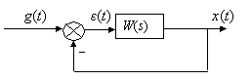
Рис. 1. Структурная схема замкнутой САУ

Здесь W(s) - передаточная функция разомкнутой САУ.
Предположим, что разомкнутая система устойчива. Тогда для устойчивости замкнутой САУ необходимо и достаточно, чтобы годограф амплитудно-фазовой характеристики $W\left(jω\right)$ разомкнутой системы (указанная характеристика получается из $W\left(s\right)$ заменой $s=jω$) не охватывал точку с координатами (-1, j0). Частота, на которой $\left|W\left(jω\right)\right|=1,$ называется частотой среза (ω_{ср}). Величина $\text{ΔΘ}=π +\text{arg} W\left(jω\right)$ называется запасом устойчивости по фазе. Иногда вводят в рассмотрение запас устойчивости по модулю ΔH:
$\text{ΔΗ}=1−\left|W\left({jω}_{π}\right)\right| ,$ (3)
где частота $ω_{π}$ определяется из соотношения:
$\text{arg} W\left({jω}_{π}\right)=−π \text{.}$ (4)
Из критерия Найквиста следует, что устойчивая в разомкнутом состоянии система будет устойчивой и в замкнутом состоянии, если сдвиг по фазе на частоте среза не достигает -$π$ (-180°). Выполнение этого условия можно проверить, построив логарифмические частотные характеристики разомкнутой САУ. При этом достаточно просто определяются также запасы устойчивости (см. рис. 2).
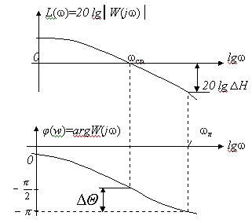

Рис. 2. Определение запасов устойчивости по
логарифмическим характеристикам

2.2. Точность линейных САУ

Существуют два вида установившихся (стационарных) режимов САУ: статический и динамический.
Статический стационарный режим характеризуется тем, что все внешние воздействия и параметры системы не меняются во времени ($g(t)=x^{0}=\text{const}$, $f(t)=f^{0}=\text{const}$).
Динамический стационарный режим – это режим, при котором приложенные к системе внешние воздействия ($g(t)$, $f(t)$) изменяются по некоторому установившемуся закону, в результате чего в системе устанавливается режим вынужденного движения.
Критерием качества работы в стационарном режиме служат ошибки $ε(t)$, вызываемые действием детерминированных задающих $g(t)$ и возмущающих $f(t)$ воздействий.
Ошибки статического и динамического стационарных режимов называют соответственно статическими и динамическими.
Медленно меняющиеся входные воздействия – это такие детерминированные сигналы, которые за время действия весовой функции практически не успевают изменяться.
Вычисление установившейся ошибки (статической и динамической) можно производить с использованием теоремы Лапласа о конечном значении оригинала, если входное воздействие $g(t)$ задано явно и является аналитической функцией времени. В этом случае установившаяся ошибка вычисляется по формуле
$ε_{\text{уст}}=\underset{t→∞}{\text{lim}}ε(t)=\underset{s→0}{\text{lim}}\left\{{sФ}_{ε}(s)⋅G(s)\right\}$, (5)
где $Ф_{ε}(s)=\frac{1}{1+W(s)}$ – передаточная функция замкнутой системы по ошибке;
G(s) - изображение по Лапласу задающего воздействия $g(t)$.
Вычисление установившейся ошибки можно осуществить с использованием метода коэффициентов ошибок, если входное воздействие задано неявно. В этом случае установившаяся ошибка вычисляется по формуле
$ε_{\text{уст}}=\underset{t→0}{\text{lim}}ε(t)=C_{0}⋅g(t)+C_{1}⋅(\overset{˙}{g}(t))_{\text{макс}}+\frac{C_{2}}{\text{2!}}(\overset{˙}{g}(t))_{\text{макс}}+\text{.}\text{.}\text{.}$, (6)
где С₀, С₁, С₂, - коэффициенты ошибок, являющиеся коэффициентами разложения функции Ф_{ε}(s) в бесконечный степенной ряд
$Ф_{ε}(s)=\frac{b_{0}s^{n}+b_{1}s^{n−1}+\text{.}\text{.}\text{.}+b_{m}}{a_{0}s^{n}+a_{1}s^{n−1}+\text{.}\text{.}\text{.}+a_{n}}=C_{0}+C_{1}s+\frac{C_{2}}{\text{2!}}s^{2}+\text{.}\text{.}\text{.}+\frac{C_{i}}{i!}s^{i}+\text{.}\text{.}\text{.}$, (7)
где $(\overset{˙}{g}(t))_{\text{макс}},(\overset{¨}{g}(t))_{\text{макс}}$– максимальные значения скорости и ускорения задающего воздействия $g(t)$.
Статическая ошибка при $g(t)$=1(t) согласно (5) равна
$ε_{\text{ст}}=\underset{s→0}{\text{lim}}\left\{s⋅Ф_{ε}(s)⋅\frac{1}{s}\right\}=Ф_{ε}(0)$. (8)
Точность САУ по отношению к возмущающему воздействию f(t) можно оценить, используя соответствующую передаточную функцию
$Φ_{f}(s)$=$\frac{W_{f}(s)}{(1+W(s))}$, (9)
где $Φ_{f}(s)$– передаточная функция замкнутой системы по возмущению;
W_{f}(s) – передаточная функция участка цепи, заключенного между точкой приложения воздействия $f(t)$ и выходной координатой $x(t)$.
Порядок астатизма системы по отношению к возмущению определяется числом интегрирующих звеньев, расположенных структурной схеме до точки приложения возмущения и не охваченных местными обратными связями.
Для САУ, структурная схема которой показана на рис. 3, точность по отношению к задающему воздействию характеризуется величиной ошибки управления $ε\left(t\right)=g\left(t\right)−x\left(t\right)\text{.}$
f(t)
W₁(s)
W₂(s)
g(t) ε(t) x(t)

Рис. 3. Структурная схема САУ
Если $ε\left(\right)=0$, система называется астатической по отношению к задающему воздействию, в противном случае САУ - статическая.
Величину $ε\left(t\right)$ можно оценить, зная передаточную функцию САУ по отношению к ошибке:
$Φ_{ε}\left(s\right)=\frac{1}{1+W\left(s\right)} ,$
где $W\left(s\right)=W_{1}\left(s\right) W_{2}\left(s\right) \text{.}$
Для астатической САУ
$W\left(s\right)=\frac{a\left(s\right)}{s^{ν} b\left(s\right)},$
где $a\left(s\right) , b\left(s\right)$ - полиномы, а $ν$ - порядок астатизма.
Для статической САУ $ν=0$ и величина статической ошибки $ε_{\text{ст}}=\left|ε(∞)\right|$ согласно (8) определяется равенством
$ε_{\text{ст}}=\frac{1}{1+k}∗\text{100}\text{\%}$,
где k - коэффициент усиления разомкнутой системы.

- Ход лабораторной работы

3.1. Исследовать устойчивость САУ 2-го порядка:

Для этого необходимо:
- собрать модель системы в SIMULINK:
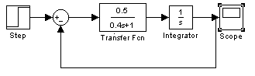

- построить переходную характеристику h(t) системы:

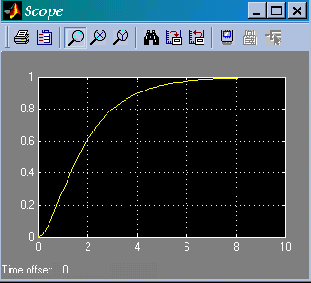
Вывод: система является устойчивой, так как звено стремится вернуться в установившееся состояние после снятия возмущения, которое вывело его из этого состояния.

  - Исследовать устойчивость САУ 3-го порядка:

Для этого необходимо:
- собрать модель системы в SIMULINK:
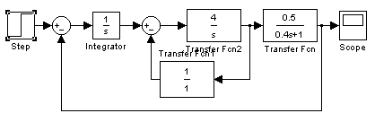

- построить переходную характеристику h(t) системы.
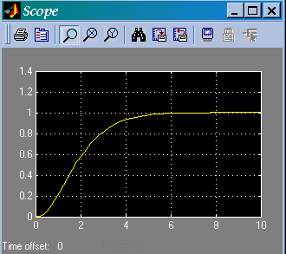

Вывод: система является устойчивой, так как звено стремится вернуться в установившееся состояние после снятия возмущения, которое вывело его из этого состояния.

- изменяя величину коэффициента $k_{2}$ и наблюдая за видом h(t), определить граничное значение $k_{2}=k_{2\text{гр}}$, при котором САУ будет находиться на границе устойчивости (график переходного процесса будет иметь вид незатухающих колебаний с постоянной амплитудой).
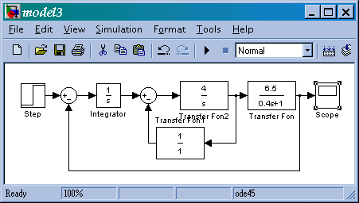
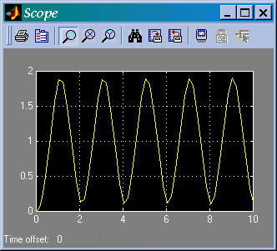

При $k_{2}=k_{2\text{гр}}≈6,5$ САУ будет находиться на границе устойчивости.
- построить графики переходных функций САУ для двух значений $k_{2}$, равных $k_{2}^{'}, k_{2}^{\text{\} \} \} \{}}$(возьмем $k_{2}^{'}=3,k_{2}^{\text{\} \} =9\} \{}}$):

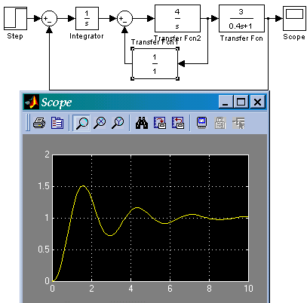
Система устойчива, т.к. стремится вернуться в установившееся состояние.
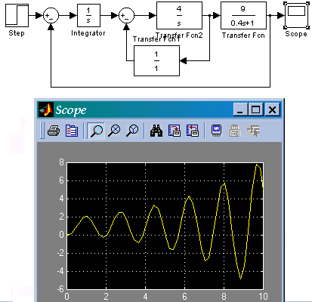

Система неустойчива, т.к. не стремится вернуться в установившееся состояние.
- построить графики ЛАХ и ЛФХ разомкнутой системы для случаев:
а) $k_{2}=k_{2\text{гр}}$=6,5
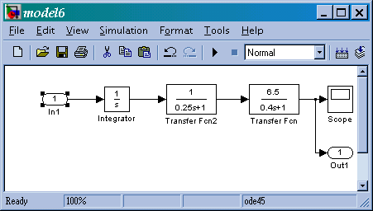

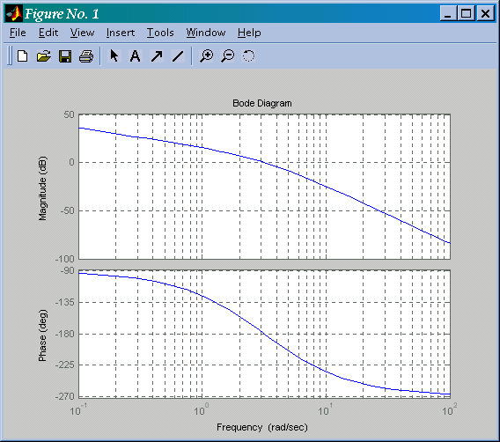
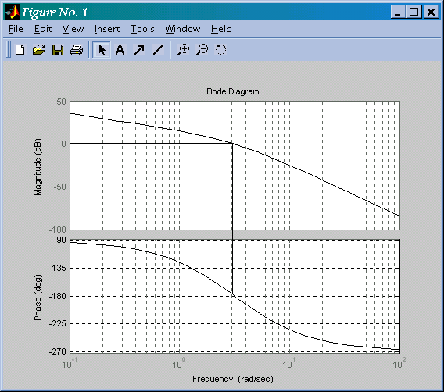
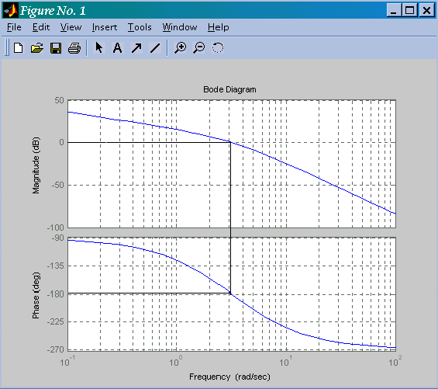
б) $k_{2}=k_{2}^{'}$=3

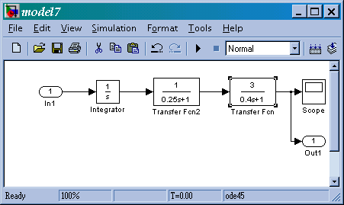
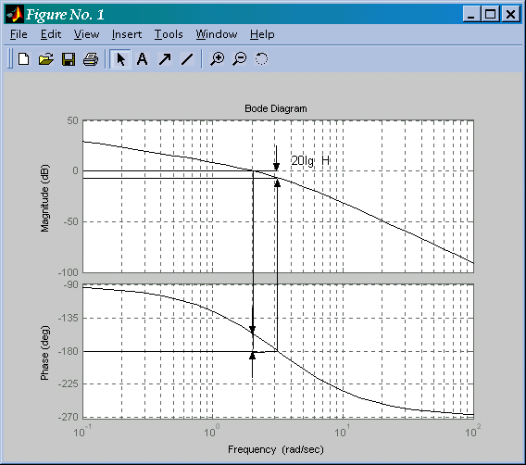

в) $k_{2}=k_{2}^{\text{\} \} \} \{}}$=9

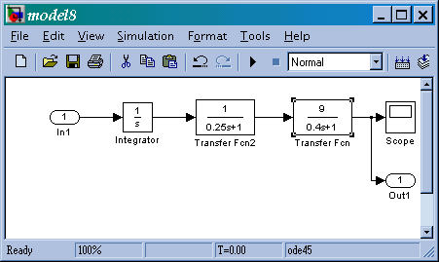
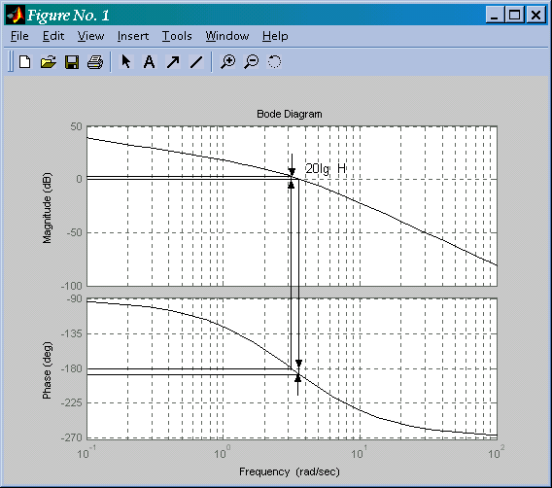
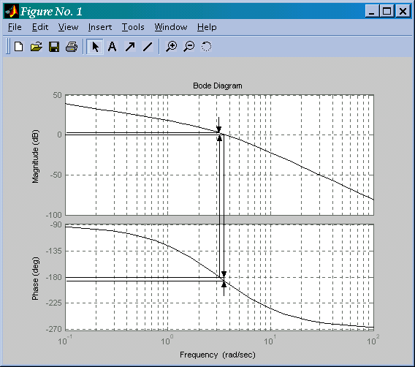

- определить запасы устойчивости САУ по фазе и амплитуде:
а) $k_{2}=k_{2\text{гр}}$=6,5
$\text{ΔΘ}=π +\text{arg} W\left(jω\right)$≈0; $\text{ΔΗ}=1−\left|W\left({jω}_{π}\right)\right|$≈0
б) $k_{2}=k_{2}^{'}$=3
$\text{ΔΘ}=π +\text{arg} W\left(jω\right)=\frac{π}{4}$; $\text{ΔΗ}=1−\left|W\left({jω}_{π}\right)\right| =1,\text{995}$
в) $k_{2}=k_{2}^{\text{\} \} \} \{}}$=9
$\text{ΔΘ}=π +\text{arg} W\left(jω\right)=−\frac{π}{9}$; $\text{ΔΗ}=1−\left|W\left({jω}_{π}\right)\right| =0,\text{79}$
- $\begin{aligned}W(s)=\frac{k_{1}k_{3}k_{2}}{s(T_{3}s+1)(T_{2}s+1)}⇒ \\ ⇒D(s)=k_{1}k_{3}k_{2}+s(T_{3}s+1)(T_{2}s+1)\end{aligned}$аналитически определить устойчивость системы при $k_{2}=k_{2}^{'}$ и $k_{2}=k_{2}^{\text{\} \} \} \{}}$, используя критерий Гурвица.
При $k_{2}=k_{2}^{'}=3$: $\begin{aligned}D(s)=0,1s^{3}+0,\text{65}s^{2}+s+3⇒ \\ ⇒a_{0}=0,1;a_{1}=0,\text{65};a_{2}=1;a_{3}=3\end{aligned}$
$$Δ_{1}=a_{1}=0,\text{65};Δ_{2}=\begin{aligned}\left|a_{1}a_{3} | \right| \\ \end{aligned}$$
Так как все a>0, то система устойчива.
При $k_{2}=k_{2}^{\text{''}}=9$: $\begin{aligned}D(s)=0,1s^{3}+0,\text{65}s^{2}+s+9⇒ \\ ⇒a_{0}=0,1;a_{1}=0,\text{65};a_{2}=1;a_{3}=9\end{aligned}$
$$Δ_{1}=a_{1}=0,\text{65};Δ_{2}=\begin{aligned}\left|a_{1}a_{3} | \right| \\ \end{aligned}$$
Так как не все a>0, то система неустойчива.

3.3. Исследовать влияние введения форсирующего звена с передаточной функцией $W(s)=T_{1}s+1$ на устойчивость САУ. Для этого необходимо:
- собрать модель системы:

- построить переходную характеристику h(t), при $k_{2}=k_{2 \text{гр}}$=6,5, T₁=2T₂=0,8:

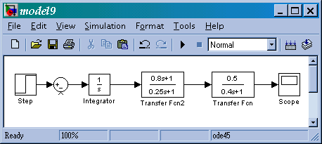
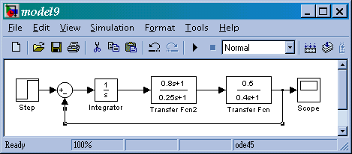
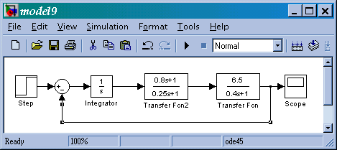

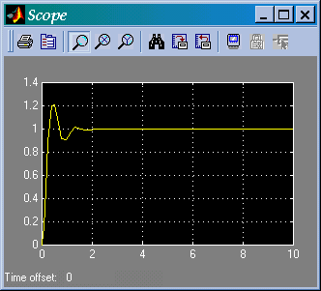
Система устойчива.

- построить ЛАХ и ЛФХ разомкнутой системы при $k_{2}=k_{2 \text{гр}}$, T₁=2T₂; определить запасы устойчивости по фазе и амплитуде
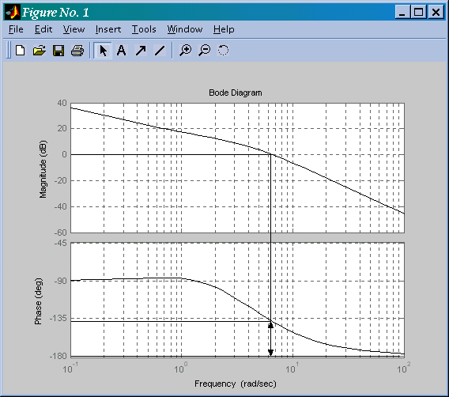
$\text{ΔΘ}=π +\text{arg} W\left(jω\right)=\frac{2π}{9}$; $\text{ΔΗ}→∞$
Таким образом, при введении форсирующего звена запас устойчивости по амплитуде стремиться к бесконечности.
- аналитически определить устойчивость системы при $k_{2}=k_{2 \text{гр}}$, используя критерий Гурвица.
$$\begin{aligned}W(s)=\frac{k_{1}k_{3}(T_{1}s+1)k_{2}}{s(T_{3}s+1)(T_{2}s+1)}⇒ \\ ⇒D(s)=k_{1}k_{3}(T_{1}s+1)k_{2}+s(T_{3}s+1)(T_{2}s+1)\end{aligned}$$
При $k_{2}=k_{2}^{'}=6,5$: $\begin{aligned}D(s)=0,1s^{3}+0,\text{65}s^{2}+6,2s+6,5⇒ \\ ⇒a_{0}=0,1;a_{1}=0,\text{65};a_{2}=6,2;a_{3}=6,5\end{aligned}$
$$Δ_{1}=a_{1}=0,\text{65};Δ_{2}=\begin{aligned}\left|a_{1}a_{3} | \right| \\ \end{aligned}$$
Так как все a>0, то система устойчива.
3.4. Исследовать точность САУ 3-го порядка. Для этого необходимо:
- собрать модель замкнутой астатической САУ

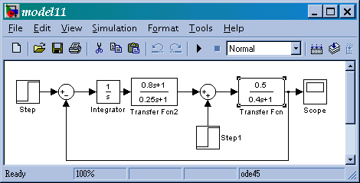

- построить график переходной функции системы для случаев:
а) g(t)=1; f(t)=0 (реакция на ступенчатое задающее воздействие);
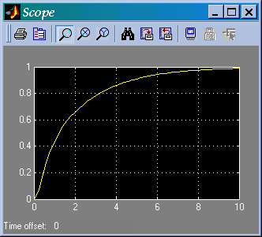

$$ε_{\text{уст}}=\underset{s→0}{\text{lim}}\left\{s⋅Ф_{f}(s)⋅\frac{1}{s}\right\}=Ф_{f}(0)=\frac{W_{f}(0)}{1+W(0)}=0$$

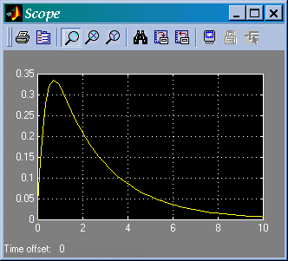
б) g(t)=0; f(t)=1 (реакция на ступенчатое возмущающее воздействие);

$$ε_{\text{уст}}=\underset{s→0}{\text{lim}}\left\{s⋅Ф_{ε}(s)⋅0\right\}=0$$

- собрать модель замкнутой статической САУ

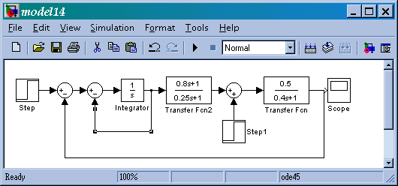
- построить график переходных функций системы для случаев: а) g(t)=1; f(t)=0;
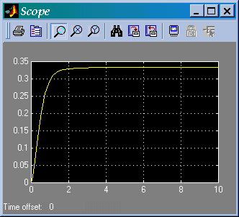
$ε_{\text{уст}}=\underset{s→0}{\text{lim}}\left\{s⋅Ф_{f}(s)⋅\frac{1}{s}\right\}=Ф_{f}(0)=\frac{W_{f}(0)}{1+W(0)}=0$

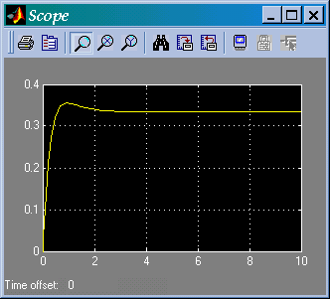
б) g(t)=0; f(t)=1;

$ε_{\text{уст}}=\underset{s→0}{\text{lim}}\left\{s⋅Ф_{f}(s)⋅0\right\}=0$

- Вывод
В ходе лабораторной работы изучили особенности практического использования алгебраических и частотных критериев устойчивости для анализа динамики линейных САУ 2-го и 3-го порядков; исследовали факторы, влияющие на точность линейных САУ.

